Федеральное государственное бюджетное образовательное учреждение
высшего образования
«Саратовский государственный технический университет
имени Гагарина Ю.А.»

Институт электронной техники и приборостроения

Кафедра Информационная безопасность автоматизированных систем

Направление 10.03.01 Информационная безопасность

Практическая работа № 1
Тема «Метод Эйлера. Программная реализация»

Выполнил: студент 3 курса
учебной группы б-ИФБС-31
очной формы обучения
Польских Е.А.
Проверил: доцент кафедры ИБС
Кожанова Е.Р.

Саратов 2021
Целью данной работы является сформирование навыков численного решения ОДУ (ознакомиться с методом Эйлера и реализовать его программным способом).

Задание на практическую работу
- Изучить основные понятия по данной теме.
- Выполнить расчет по заданному варианту № 10.
- Разработать алгоритм решения задачи.
- Написать программу для реализации алгоритма
- Выполнить контрольный тест работы программы и сравнить с результатами, полученными в п.2
- Сделать вывод.

Постановка задачи

Требуется найти решение u(x) задачи Коши:
(1)
где u0 = du/dx, x0 и u0 — заданные числа.
Из курса дифференциальных уравнений известно, что если функция f(x, u)
непрерывна в замкнутой прямоугольной области G = {|x−x₀| A, |u−u₀|
B} и удовлетворяет в этой области условию Липшица по аргументу u, то
можно указать отрезок |x – x₀| δ , на котором задача Коши (1) имеет единственное решение. Если вдобавок функция f(x, u) имеет непрерывные
производные по обоим аргументам до k-ого порядка включительно, то решение u(x) имеет непрерывные производные до (k+1)-ого порядка включительно. В ряде случаев задача Коши может быть решена аналитически, однако
для большинства задач, представляющих практический интерес, такое решение найти невозможно. Поэтому, когда подобная задача встречается на
практике, получают приближенное решение с помощью численных методов.

Численные методы решения задачи Коши

При изучении численных методов для задачи Коши будем считать, что
она имеет единственное решение в замкнутой прямоугольной области
Пусть требуется найти решение задачи (1) на
отрезке [a, b]. Введем на отрезке [a, b] сетку ω_{hi} следующим образом:

где точки xi, i = 0, 1, ..., n называются узловыми точками или узлами
сетки, hi = xi−xi−1, i = 1, ..., n — шагами сетки; n —натуральное число. Если
hi = h = const, то такую сетку будем обозначать ωh и называть равномерной.
Сетку ωh можно задать так:
(2)
В этой рабате и в дальнейшем будем пользоваться равномерной сеткой ωh с шагом h.
Пусть ui = u(xi) — значение точного решения (1) в точке xi, а yi —
соответствующее приближенное значение, полученное с помощью рассматриваемого численного метода.

Явный метод Эйлера

Пусть дана задача Коши для уравнения первого порядка:
y’ = f(x, y)
y(x₀) = y₀
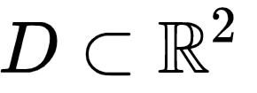
где функция f определена на некоторой области .
Решение ищется на интервале (x₀, b]. На этом интервале введем узлы:
x₀ < x₁ < … x_{n} < b. Приближенное решение в узлах x_{i}, которое обозначим через y_{i}, определяется по формуле:
y_{i} = y_{i-1} + (x_{i} – x_{i-1}) * f(x_{i-1}, y_{i-1}), i = 1, 2, …, n.
Эти формулы непосредственно обобщаются на случай систем ОДУ.
Например, пусть дана задача Коши для уравнения второго порядка:
y’’ = f(x, y, y’)
y(x₀) = y₀
y’(x₀) = u₀
Составим систему ОДУ первого порядка:
y’ = u
u’ = f(x, y, y’) = f(x, y, u)
Тогда значения y_{i} будут определятся по формуле:
u_{i} = u_{i-1} + h * f(x_{i-1}, y_{i-1}, u_{i-1})
Где значения u_{i} определяются по формуле:
y_{i} = y_{i-1} + h * y_{i-1}
А значения x_{i} инкрементируются на значения шага h.
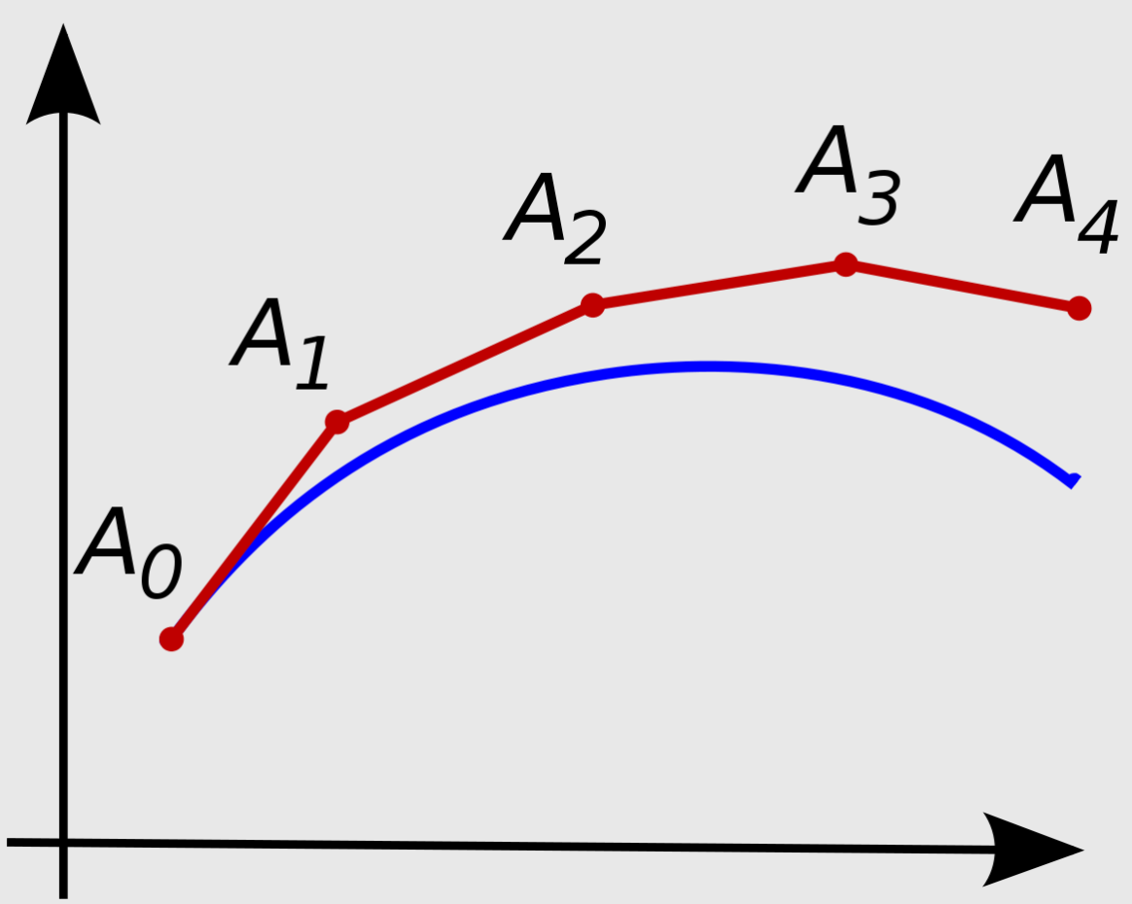
Графически метод можно изобразить следующим образом:
Рис. 1 Ломаная Эйлера (красная линия) — приближённое решение в пяти узлах задачи Коши и точное решение этой задачи (выделено синим цветом)

Задание на лабораторную работу
Вариант №10
Решить ОДУ первого порядка и второго порядка методом Эйлера

Значения варианта для ОДУ 1 порядка
Функция f(xi, ui): 2y + e^x - x
Отрезок [a, b]: [0, 1]
Начальное условие u₀: 0,25

Значения варианта для ОДУ 2 порядка
Функция: x(1 – x)
p(x): -1
q(x): 0
Отрезок [a, b]: [0,1]
Начальные условия: A: 1, B:1

Расчет по заданному варианту

Ручной расчет выполнен в MS Excel

Решение ОДУ первого порядка
i | xi | yi | f(xi;yi) | hf(xi,yi)
0 | 0 | 0,25 | 1,5 | 0,15
1 | 0,1 | 0,4 | 1,805171 | 0,180517
2 | 0,2 | 0,580517 | 2,182437 | 0,218244
3 | 0,3 | 0,798761 | 2,64738 | 0,264738
4 | 0,4 | 1,063499 | 3,218822 | 0,321882
5 | 0,5 | 1,385381 | 3,919483 | 0,391948
6 | 0,6 | 1,777329 | 4,776778 | 0,477678
7 | 0,7 | 2,255007 | 5,823767 | 0,582377
8 | 0,8 | 2,837384 | 7,100309 | 0,710031
9 | 0,9 | 3,547415 | 8,654433 | 0,865443
10 | 1 | 4,412858 | 10,544 | 1,054400

Решение ОДУ второго порядка
x | y | dy | Шаг | Точные значения | Разница
0,000 | 1,000 | 1,000 | 0,100 | 1,000 | 0,000
0,100 | 1,100 | 0,900 |  | 1,115 | 0,015
0,200 | 1,190 | 0,810 |  | 1,261 | 0,071
0,300 | 1,271 | 0,731 |  | 1,440 | 0,169
0,400 | 1,344 | 0,664 |  | 1,652 | 0,308
0,500 | 1,411 | 0,611 |  | 1,899 | 0,488
0,600 | 1,472 | 0,572 |  | 2,182 | 0,711
0,700 | 1,529 | 0,549 |  | 2,504 | 0,975
0,800 | 1,584 | 0,544 |  | 2,866 | 1,282
0,900 | 1,638 | 0,558 |  | 3,270 | 1,632
1,000 | 1,694 | 0,594 |  | 3,718 | 2,025

Алгоритм решения задачи

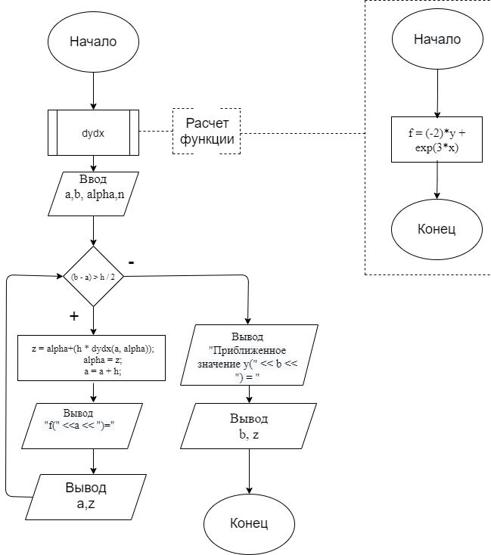
Рис.2 - Метод Эйлера для ОДУ первого порядка
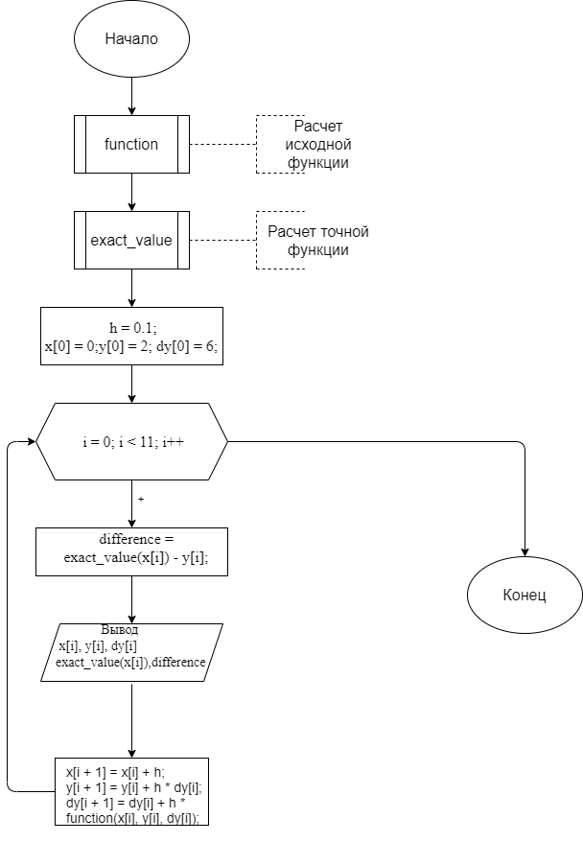
Рис. 3 - Метод Эйлера для решения ОДУ второго порядка

4. Листинг программы
1 порядок
import math

def dxdy(x, y):
f = 2 * y + math.exp(x) - x
return f

a = 0.0
b = 1.0
h = 0.1
alphe = 0.25

while ((b - a) > h / 2):
z = alphe + (h * dxdy(a, alphe))
alphe = z
a += h
print("f(" + str(a) + ")=" + str(z))

print("y(" + str(b) + ")=" + str(z))

2 порядок

def dxdy(x, y, dy):
f = dy + 2 * x - 2
return f

h = 0.1

x = [0]
y = [1]
dy = [1]
n = 0

for i in range(11):
x.append(x[i] + h)
y.append(y[i] + h * dy[i])
dy.append(dy[i] + h * dxdy(x[i], y[i], dy[i]))
print(x[i], y[i], dy[i])
5. Контрольный тест
Расчет выполнен с использованием языка программирования Python
Скриншоты работы программы,
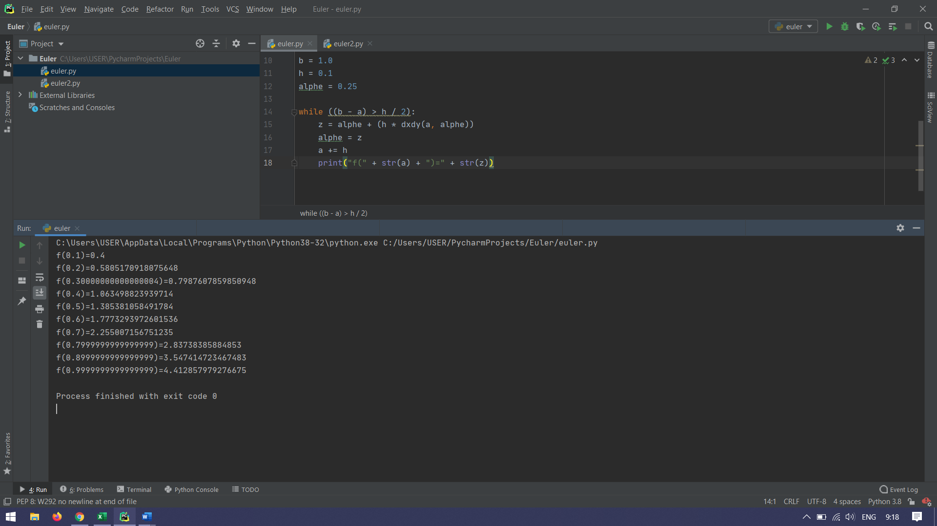

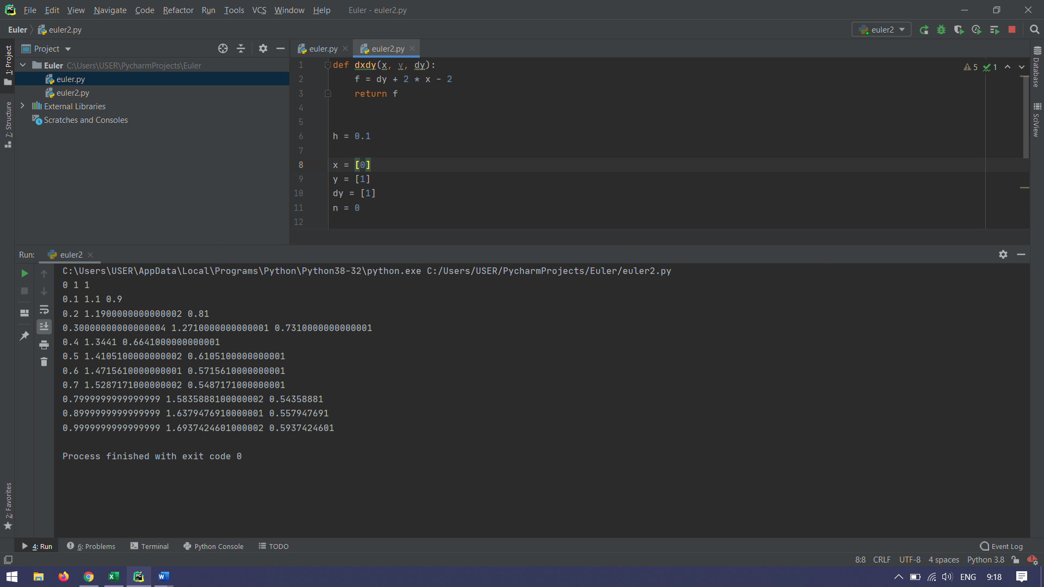
Результаты работы программы совпадают с результатами, выполненными вручную (см. п №2).

6. Вывод
В рамках данной работы был изучен метод Эйлера - численный метод решения систем обыкновенных дифференциальных уравнений первого и второго порядка, а также написана программа, реализующая решение задания на языке Python. Результаты программы и ручного расчета совпали.

